Mons. Eugenio Coter llama a fortalecer la esperanza y enfrentar la crisis social en Bolivia desde la realidad amazónica
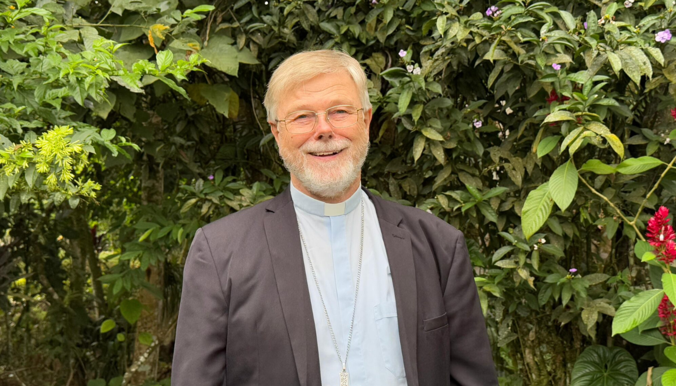
Eugenio Coter, obispo del Vicariato Apostólico de Pando, expresó su preocupación por la situación social, económica y de seguridad que atraviesa Bolivia, haciendo un llamado a construir respuestas centradas en el bien común, la justicia social y la esperanza de los pueblos amazónicos.
Durante una entrevista concedida a medios de comunicación el pasado 5 de mayo, Mons. Coter reflexionó sobre diversos desafíos que afectan actualmente al país, entre ellos los conflictos sociales, la situación económica y el avance del narcotráfico en la sociedad.

La tierra como garantía de vida y dignidad
Uno de los temas destacados por el obispo fue el reciente proceso de titulación de tierras para más de 600 comunidades, hecho que calificó como “un paso adelante” después de largos años de espera por parte de las familias campesinas y comunidades locales.
Mons. Coter subrayó que este reconocimiento representa una garantía de seguridad jurídica y una oportunidad para fortalecer las condiciones de vida de muchas familias amazónicas. Sin embargo, advirtió que el gran desafío ahora es asegurar que esos derechos sean respetados y protegidos de manera efectiva.
En el contexto amazónico, la defensa de la tierra continúa siendo una cuestión fundamental para la vida de los pueblos, especialmente frente a las amenazas derivadas de intereses extractivos, conflictos sociales y dinámicas económicas que afectan los territorios.

Un llamado al diálogo y al bien común
Al referirse al contexto de protestas y tensiones sociales en Bolivia, el obispo pidió construir soluciones racionales y responsables que respondan a las necesidades reales de la población.
En ese sentido, exhortó tanto al Gobierno como a la Central Obrera Boliviana (COB) a trabajar juntos para afrontar los desafíos actuales desde estrategias basadas en la realidad social y económica de la gente.
Mons. Coter insistió en la necesidad de promover caminos de diálogo, responsabilidad y compromiso colectivo que permitan superar la crisis sin profundizar las dificultades que viven las familias más vulnerables.

Preocupación por el narcotráfico y la juventud
Otro de los temas abordados por el obispo fue el crecimiento del narcotráfico y su impacto en la sociedad boliviana, especialmente entre los jóvenes y las familias.
La autoridad eclesial alertó sobre la penetración de estas dinámicas en distintas instituciones del Estado y señaló que el problema no puede reducirse únicamente a medidas de control o seguridad.
Para Mons. Coter, esta realidad exige también procesos de educación, fortalecimiento de valores y una mayor responsabilidad social y ciudadana, capaces de ofrecer alternativas de vida y esperanza a las nuevas generaciones.

“No mirar lo que hemos perdido, sino lo que tenemos”
En medio de las dificultades sociales y económicas, el obispo de Pando dirigió un mensaje de esperanza a la población, invitando a reconocer las capacidades y riquezas humanas que aún sostienen a las comunidades amazónicas.
“No mirar lo que hemos perdido, sino lo que tenemos”.
Con estas palabras, Mons. Eugenio Coter recordó la importancia de mantener viva la esperanza y fortalecer la solidaridad en tiempos de incertidumbre.
Desde la Conferencia Eclesial de la Amazonía (CEAMA), estas reflexiones se unen al llamado permanente de la Iglesia amazónica a defender la dignidad de los pueblos, promover la justicia social y cuidar la vida en todos los territorios de la Amazonía.

https://ceama.org/mons-eugenio-coter-llama-a-fortalecer-la-esperanza-y-enfrentar-la-crisis-social-en-bolivia-desde-la-realidad-amazonica/

